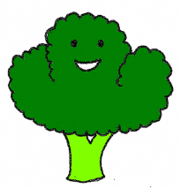
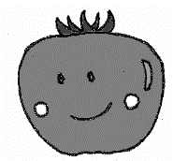
我が家のおすすめレシピ
応募用紙
下記の注意事項に同意のうえ、ご応募ください。

ふりがな  氏 名 |  | 公開用ニックネーム
 |  | ※氏名を非公開希望の方はご記入ください
電話番号又は
メールアドレス
※料理の写真（Ｌ版サイズ程度）を添付してください。写真裏面に氏名をご記入ください。
デジタル応募の場合は、データの容量を５MB以下にして添付してください。

【料理名】 | 【応募部門】  野菜 ・ 朝食
【材料・分量】（ 人分）
【作り方】
【コメント】
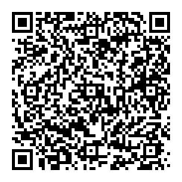
お問い合わせ・応募先はこちら
高松市健康づくり推進課
「我が家のおすすめレシピ募集」担当
📞087-839-2363（平日8:30-17:00）
〒760-0074
高松市桜町1丁目9番12号（高松市保健センター内）
⚠注意事項⚠
■応募の時点で注意事項に同意したものとみなします。
■応募対象者は高松市内に在住の方に限ります。
■応募レシピは未発表のものに限ります。
■応募用紙、写真等お送りいただいたものは返却できません。
■応募レシピは高松市の公式ホームページ、イベント等の掲示物として掲載する場合があります。
■高松市の判断で掲載の有無、掲載期間を決定します。（応募内容に特定の商品名やキャラクターが入っている、応募に必要な事項がそろっていない等の理由で掲載できない場合があります。）
■掲載に当たり、文書表現や写真サイズ等を変更する場合があります。
■応募いただいた個人情報は本事業の目的以外に使用することはありません。

